

O’ZBEKISTON RESPUBLIKASI OLIY TA’LIM, FAN VA INNOVATSIYA VAZIRLIGI

ABU RAYXON BERUNIY NOMIDAGI URGANCH DAVLAT UNIVERSITETI



Kompyuter injineringgi fakulteti

„Kompyuter ilmlari va dasturlash texnologiyalari” yo’nalishi 234-guruh

Sharipova Donira

“Web texnologiyalar ” fanidan

**5-laboratoriya mashg’uloti**

Qabul qildi: ________________________________________________

Urganch-2025

**Mavzu: Gipermurojaatlar va tasvirlar joylashtirish**

## ****Ishdan maqsad:****

**Web-sahifalarda gipermurojaatlar (havolalar)** va **tasvirlarni joylashtirish** usullarini o‘rganish, ularning asosiy **HTML teglarini**, **atributlarini** va **qo‘llanish sohalarini** amaliy misollar orqali o‘zlashtirishdan iborat. Gipermurojaat yaratish, rasmni sahifaga joylashtirish, unga o‘lcham, sarlavha va joylashuv berish ko‘nikmasini shakllantirish

**Nazariy qism:**

1. **Gipermurojaatlar (Havolalar)** - havolalar yordamida foydalanuvchi boshqa sahifalarga yoki tashqi manbalarga o‘tishi mumkin.

**Teg: <a>**

Sintaksisi:

<a href="manzil" target="_blank" title="Izoh">Matn yoki rasm</a>

Muhim atributlar:

**href** — havola manzili (masalan, sahifa, fayl, sayt manzili)

**target** — havolani qayerda ochishni belgilaydi:

**_blank** — yangi oynada ochadi va **_self** — joriy oynada ochadi

**title** — havolaga sichqoncha olib borilganda chiqadigan izoh

**2. Tasvirlarni joylashtirish -** Web-sahifaga rasm qo‘shish uchun <img> tegi ishlatiladi. Bu teg yopilmaydigan teg hisoblanadi.

**Teg: <img>**

Muhim atributlar:

**src** — rasm manzili yoki joylashgan yo‘li

**alt** — rasm chiqmasa ko‘rinadigan matn (alternativ matn)

**width** — rasmning eni (pikselda)

**height** — rasmning bo‘yi (pikselda)

**title** — sichqoncha olib borilganda ko‘rinadigan izoh

**3. Rasm orqali havola yaratish** - tasvirni bosilganda boshqa sahifaga o‘tadigan qilib ham ishlatish mumkin.

**4. Nisbiy va mutlaq manzillar**

**Nisbiy manzil:** fayl sayt papkasida joylashgan bo‘lsa (img/rasm.jpg)

**Mutlaq manzil:** to‘liq URL manzil (https://example.com/rasm.jpg)

**Laboratoriya ishini bajarish:**

Bugungi mavzuda biz **Gipermurojaatlar (Havolalar) va Tasvirlarni joylashtirish** bilan ishladik. Bunda gipermurojaat uchun **<a>** tegi va Tasvirlarni joylashtirish uchun **<img>** teglaridan foydalandik.

**Ko’rinishi:**

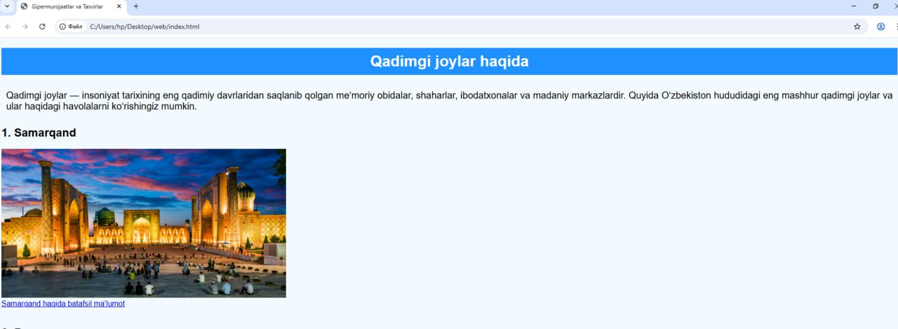

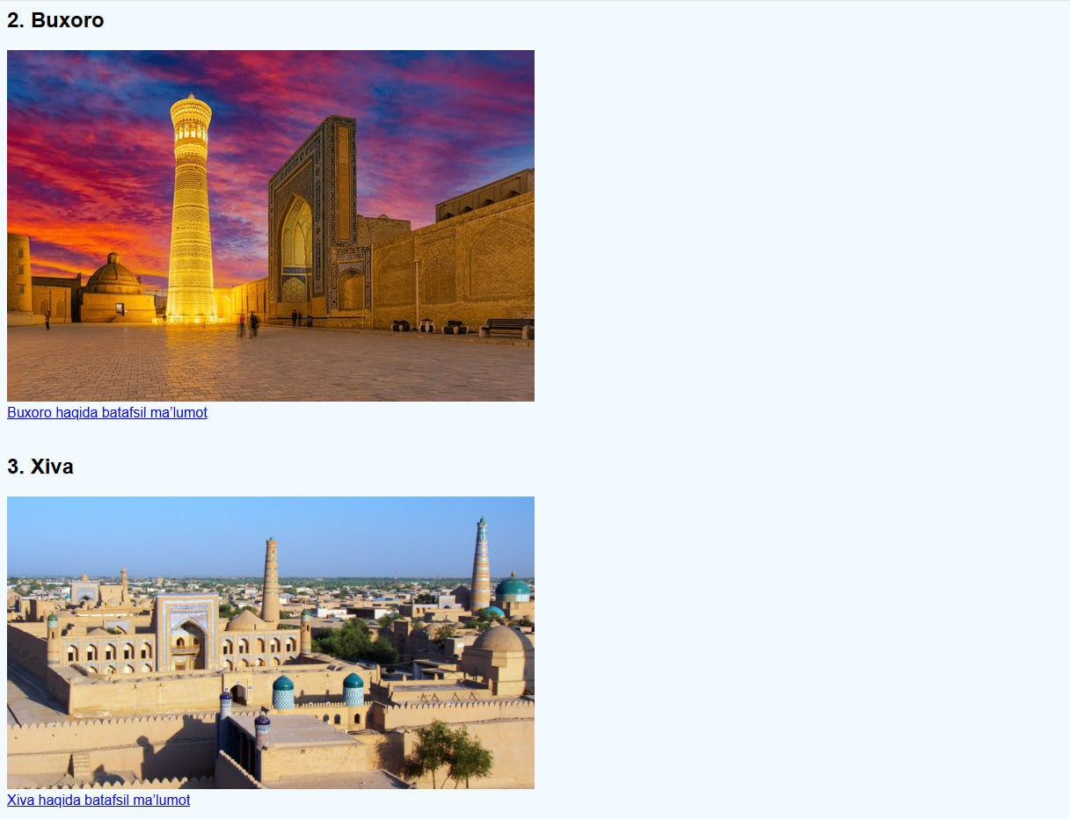

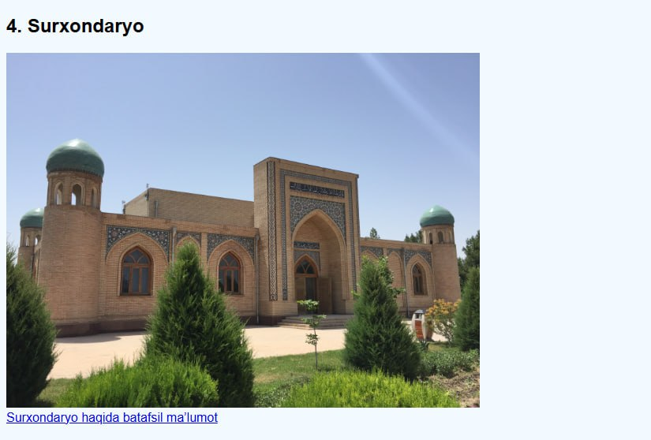

**Kodi:**

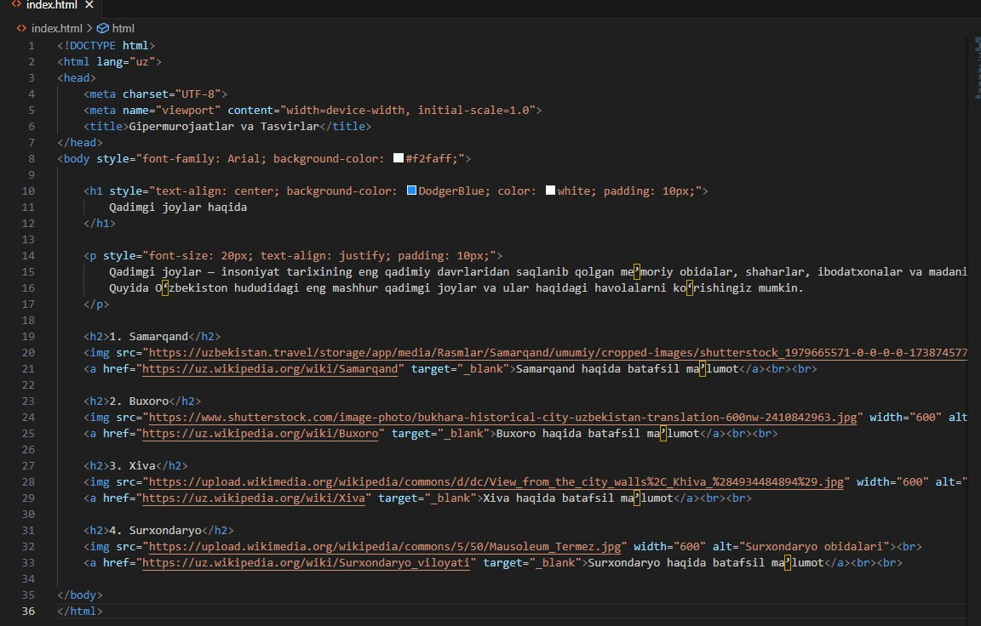

**Xulosa**

Ushbu amaliy ish davomida men <a> **(gipermurojaat)** va <img> **(tasvir)** teglaridan foydalandim. <a> tegi yordamida web sahifada boshqa sahifalarga yoki manbalarga havola yaratdim, <img> tegi orqali esa tasvirlarni sahifaga joylashtirdim. Natijada sahifam yanada ko‘rkam, interaktiv va foydalanuvchiga qulay holatga keldi. Bu ish orqali men HTML’da gipermurojaatlar va rasmlar bilan ishlashning asosiy usullarini o‘rgandim hamda ularni amaliyotda qo‘llash ko‘nikmasiga ega bo‘ldim.